**BAB IV**

# **ANALISIS DAN PERANCANGAN**

Pada bab ini dijelaskan mengenai analisis dan perancangan dari Web Kursus.

1. **Analisis**

Bagian ini akan menjelaskan mengenai alur keseluruhan dari Web Kursus.

1. **Diagram Konteks**

Diagram Konteks dalam laporan ini akan melibatkan 2 aktor, yaitu *Administrator* dan Calon Siswa. Masing-masing dari actor mempunyai tugas atau *action* yang berbeda yang akan dijelaskan pada diagaram konteks ini.

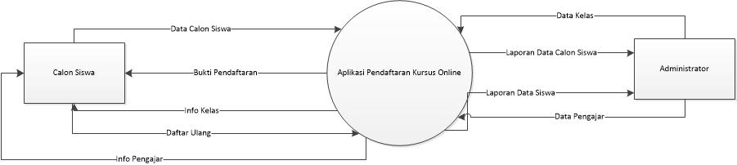

# Gambar 4.1 Diagram konteks

1. **Diagram DFD level 0**

Data Flow Diagram (DFD) Level 0 merupakan seluruh proses yang terjadi pada sistem. Pada setiap proses mempunyai alur data tersediri yang akan dijelaskan pada diagram ini.

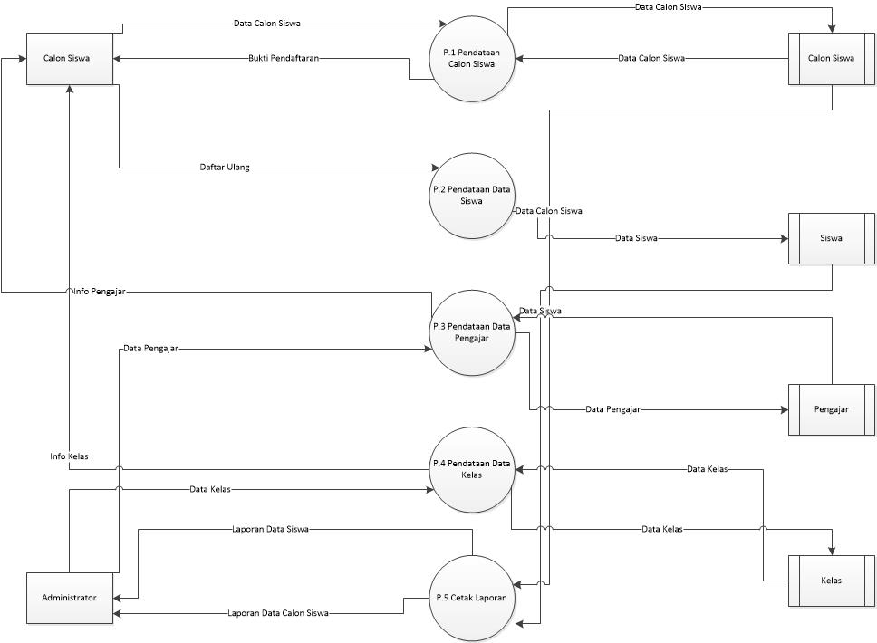

## Gambar 4.2 Diagram DFD Zero

1. **Diagram DFD level 1**

Diagram Data Flow Diagram level 1 proses 1, menjelaskan tentang bagaimana alur pendaftaran dan mendapatkan bukti pendaftaran. Pada saat calon siswa mengirim data diri dan disimpan di database maka sistem akan memberikan bukti pendaftaran.

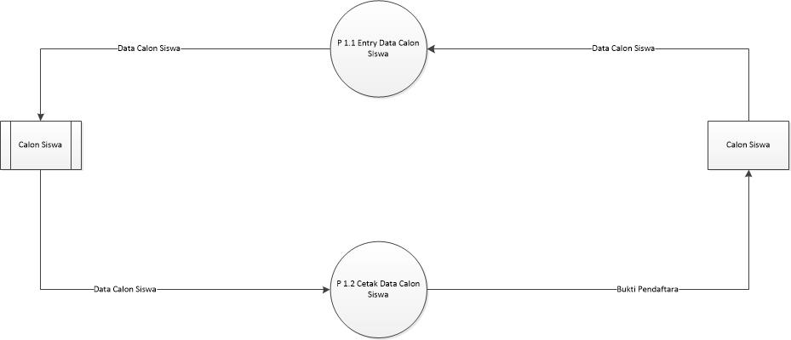

## Gambar 4.3 Diagram DFD level 1

1. **Perancangan**

Pada sub bab ini dijelaskan tentang skema dari *Mockup* dalam perancangan tampilan aplikasi *Back-End* Pendaftaran Kursus Online.

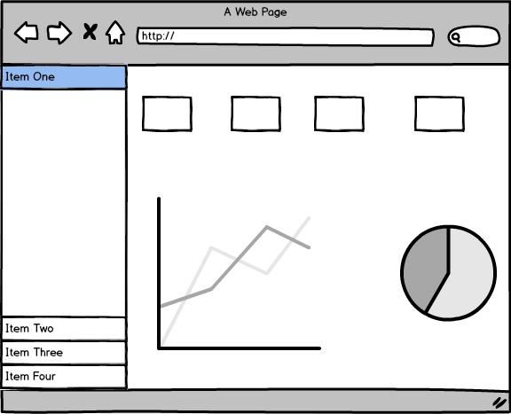

# Gambar 4.5 *Mockup* perancangan tampilan *Dashboard*

Pada gambar di atas terdapat menu navigasi *button*,*chart*,dan informasi tentang jumlah pengunjung. Admininstrator dapat memantau aktivitas dari web melalui *chart* yang ada dan dibuat lebih dari satu jenis *chart* agar dapat melihat data dengan baik

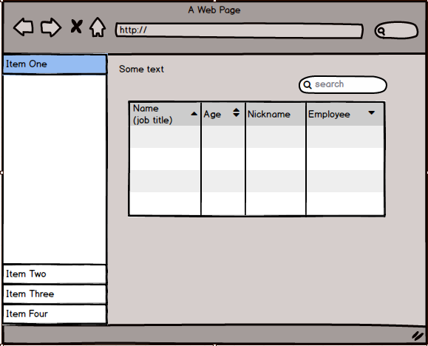

# Gambar 4.6 *Mockup* perancangan tampilan halaman untuk menampilkan data siswa

Pada perancangan *Mockup* pada gambar di atas, terdapat textbox untuk mencari data pada table sehingga memudahkan administrator ketika ingin mencari data tertentu, satu *table* untuk menampilkan data siswa dalam bentuk *table* dan pada setiap data dapat dilakukan suatu aksi seperti *edit* data dan hapus data jika di perlukan . *Mockup* di atas dirancang untuk halaman data siswa.

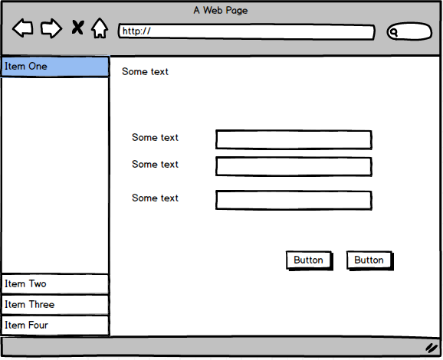

# Gambar 4.7 *Mockup* perancangan tampilan halaman untuk *input* informasi tentang kursus

Perancangan *Mockup* di atas dirancang dengan beberapa *input* seperti input text, tombol *cancel* dan tombol submit. *Mockup* ini dirancang untuk *input* informasi kursus,jadwal,testimony dan lain-lain. Pada mockup ini hanya di khususkan untuk melakukan input data tetapi mockup ini juga bisa diterapkan untuk halaman edit. Halaman ini dibuat sesederhana mungkin agar ketika user ingin menggunakannya tidak mengalami kesulitan.